Alejandro Tobarra Castaño

2º DAW  DWEC

Control de faltas de convivencia

**PROYECTO DWEC 2023**

1. **Introducción.**
2. **Poner una amonestación.**
3. **Expulsiones de clase.**
4. **Control de la firma de la familia.**
5. **Poner medidas correctoras. Dos tipos:**

* **A una o varias amonestaciones.**
* **Una sanción directa.**

1. **obtener los siguientes listados:**

* **Amonestaciones y sanciones por alumno.**
* **Listado de alumnos que no tienen fecha de firma de la familia.**
* **Amonestaciones por profesor indicando la información del alumno.**
* **Total de amonestaciones por grupo. En el que se obtendrá el número de amonestaciones y sanciones por cada uno de los alumnos perteneciente a un grupo.**
* **Total de amonestaciones de todos los profesores.**

1. **Introducción.**
   1. **A tener en cuenta sobre el código.**

A la hora de ver el código hay que tener en cuenta que la pagina utiliza varios sistemas para acelerar la ejecución del código.

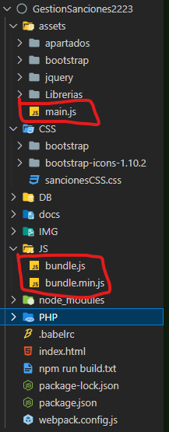

En esta foto muestro las carpetas de mi proyecto, en caso de querer ver el código, se puede encontrar en el ‘main.js’ y las funciones importadas de la carpeta de ‘apartados’.

Este ‘main’ y sus ‘apartados’ se han convertido usando WEBPACK en el archivo ‘bundle.js’ que presenta una version del código reducida, que contiene lo de ‘main’ y los apartados en un solo archivo, acelerando el acceso del programa.

A demás he usado el plugin ‘Minify’ para crear ‘bundle.min.js’ que es el mismo que el anterior, pero sin ni un solo espacio innecesario, lo que acelera aun más los procesos de ejecución de la página.

Para visualizar la configuración del Webpack que he usado, se encuentra en los archivos de abajo que muestra la foto.

En caso de problemas de compatibilidad, la carpeta del proyecto cuenta con una instalación local de BABEL para transpilar el código.

* 1. **Por dónde empezar.**

En este proyecto hay diferentes apartados, pero nos centraremos en el de gestión de sanciones.

Aquí nos encontramos con 5 apartados que nos permitirán llevar a cabo las funciones solicitadas.

Al clicar en ese apartado nos encontraremos con dos situaciones:

* 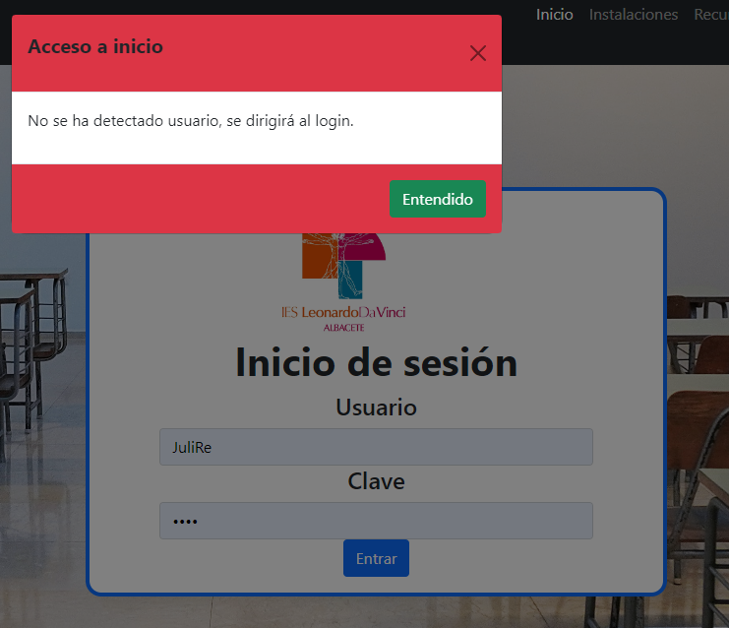No hay usuario activo, lo que nos mostrará el inicio de sesión.
* Ya tenemos un usuario activo, nos mostrará el menú que necesitamos (Esta parte funciona a través de cookies para que el usuario siga activo a pesar de que se cierre el navegador, si se cierra sesión en la página la cookie se elimina).

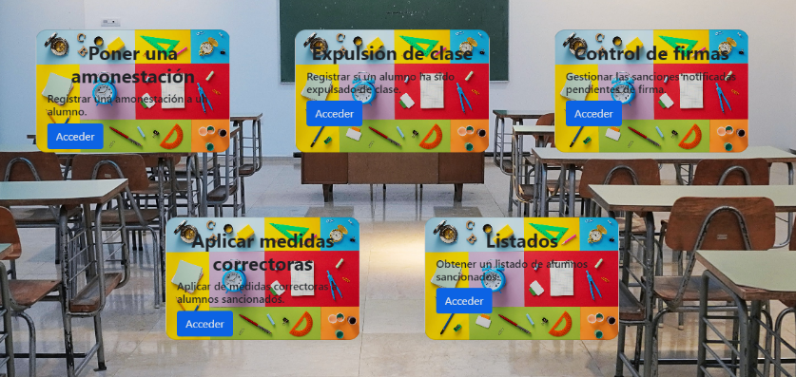

* Según el tipo de usuario el acceso varía:
  + Si se trata de un profesor, solo puede acceder a los dos primeros.
  + Si se trata de un directivo, este tendrá acceso a todos, a demás de a unas funciones adicionales en los dos primeros que detallaré más adelante.

1. **Poner una amonestación.**

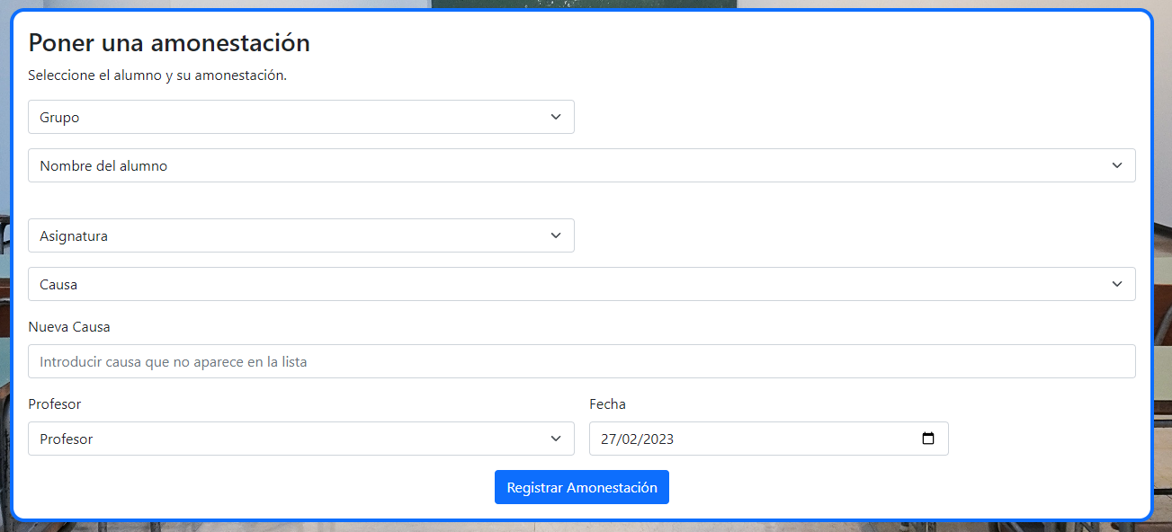En el primer apartado encontramos el siguiente menú:

En el debemos indicar en cada campo el dato de la amonestación. En caso de que se trate de una causa que ya existe en la base de datos, podemos usar el selector ‘Causa’ o introducirlo directamente en la casilla de abajo, en cualquier caso, el que no se use se desactivará para evitar que se introduzcan datos en ambos.

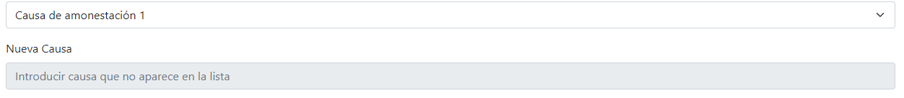

Una vez que cliquemos en el botón de registrar, nos mostrará un aviso con una barra de carga.

En la ultima opción, en la que nos permite introducir al profesor, si el usuario es profesor verá su nombre en esa casilla sin posibilidad de cambiarlo, si se trata de un directivo este verá que se trata de un selector, permitiendo usar su propio nombre o registrar la amonestación en el de otro.

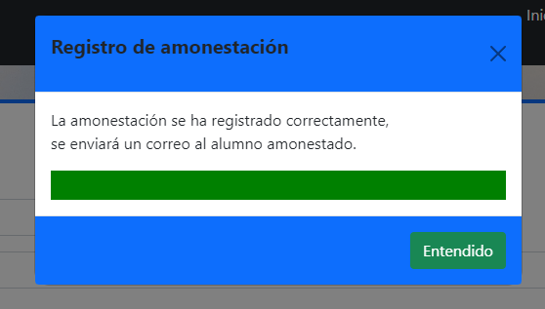

Seguido de la confirmación de que se ha enviado un correo a quien corresponda.

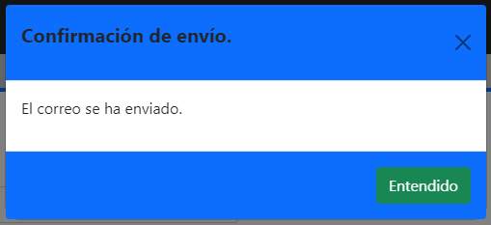

Para evitar la introducción de datos erróneos la pagina estará bloqueada mientras el mensaje esté presente, tras clicar en el botón verde este desaparecerá y volveremos al inicio.

1. **Expulsiones de clase.**

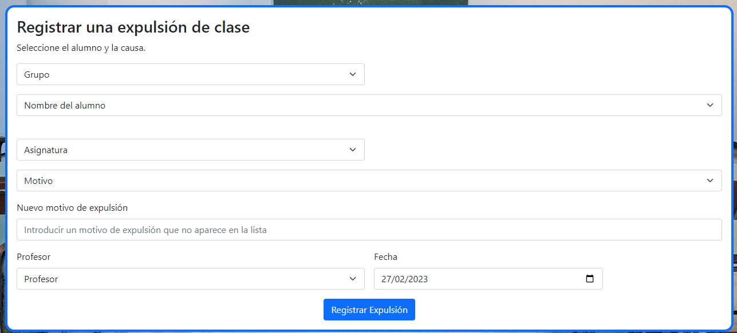En el segundo apartado encontramos el siguiente menú:

En el debemos indicar en cada campo el dato de la expulsión. En caso de que se trate de un motivo que ya existe en la base de datos, podemos usar el selector ‘Motivo’ o introducirlo directamente en la casilla de abajo, en cualquier caso, el que no se use se desactivará para evitar que se introduzcan datos en ambos, igual que en el apartado anterior.

En la selección de profesor, al igual que en el anterior apartado, según el tipo de usuario podremos elegir o no el nombre con el que se registra.

Los mensajes de confirmación funcional también igual, aparecerá una barra de carga seguida de la confirmación de que se ha enviado un correo a quien corresponda.

1. **Control de la firma de la familia.**

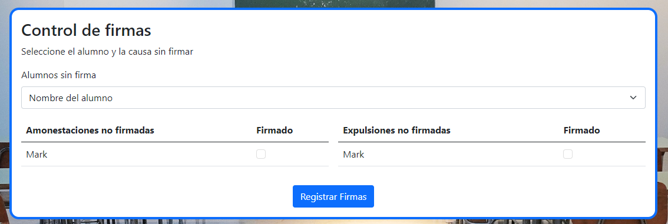

El funcionamiento de este apartado es simplemente seleccionar del desplegable el nombre del alumno para que abajo se muestren sus faltas y expulsiones sin firma.

Encontraremos una casilla a la derecha de la amonestación o la expulsión y podremos elegir cuantas queramos de las tablas, de ambas o solo de una.

Al clicar en el botón del registro veremos una barra de carga y la confirmación de envío del correo.

A este apartado solo puede acceder el equipo directivo.

1. **Poner medidas correctoras. Dos tipos:**

* 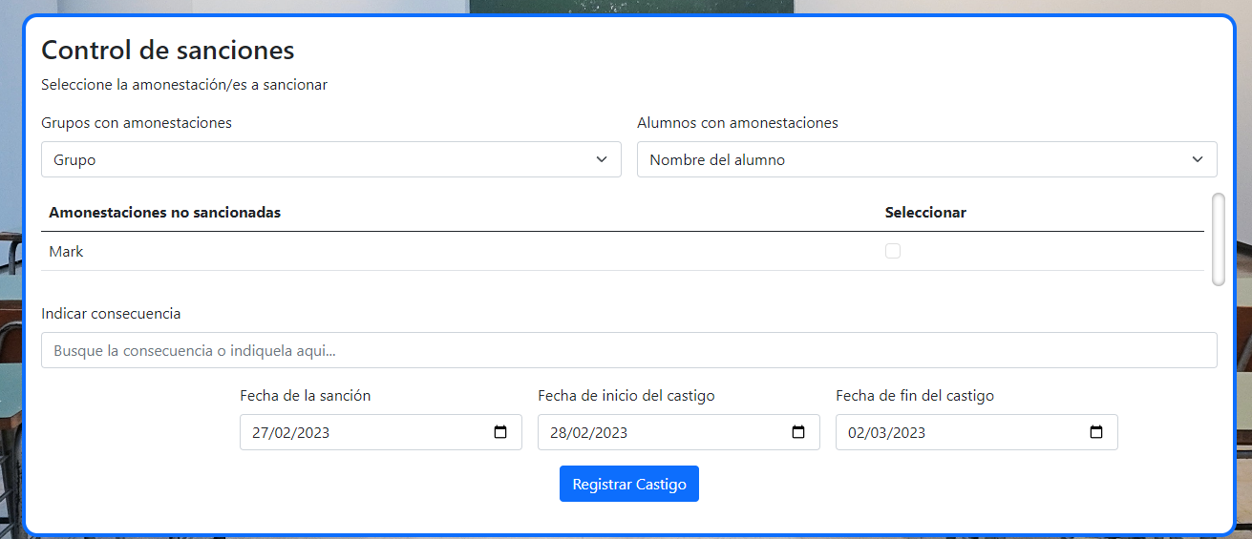**A una o varias amonestaciones.**

Este apartado nos presenta un formulario en el que indicar el grupo para evitar una lista muy larga de alumnos, una vez seleccionado el alumno, aparecerá en la tabla cada amonestación del seleccionado, lo que nos permite seleccionar las que queremos sancionar.

El programa registrará en la sanción la amonestación seleccionada o en caso de seleccionar dos o más, indicará “Acumulación de amonestaciones”.

En cuanto a las fechas, de forma predeterminada el programa indica la fecha de sanción como la actual, el inicio para el día siguiente y el final para dos días después del inicio. Podemos cambiarlas también para indicar días anteriores por si por algún motivo no se pudo registrar antes pero ya está sancionado el alumno.

* **Una sanción directa.**

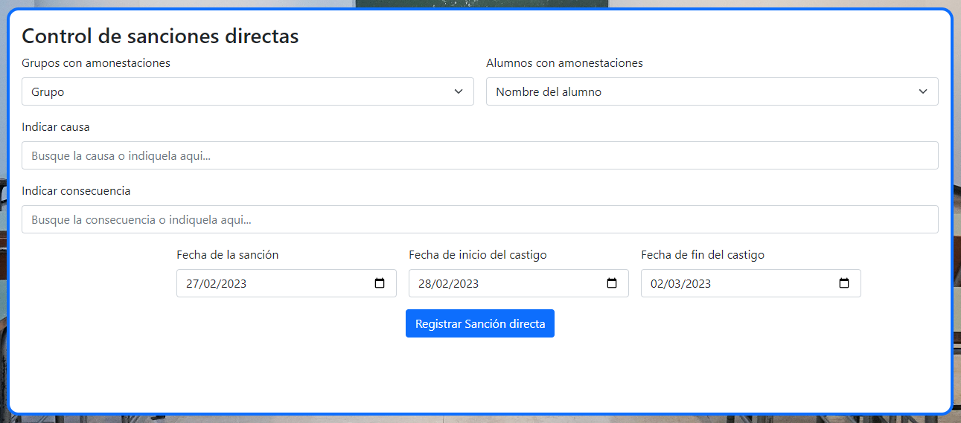

En este formulario podemos registrar una sanción directa si creemos que el alumno debe de recibirla inmediatamente sin pasar por la amonestación.

Funciona exactamente igual que el apartado anterior, pero se debe indicar también la causa.

Al finalizar el registro también se guardará en la lista de amonestaciones, lo que nos permitirá, en caso de que el alumno la repita, volver a sancionarla o sancionar la acumulación.

1. **obtener los siguientes listados:**

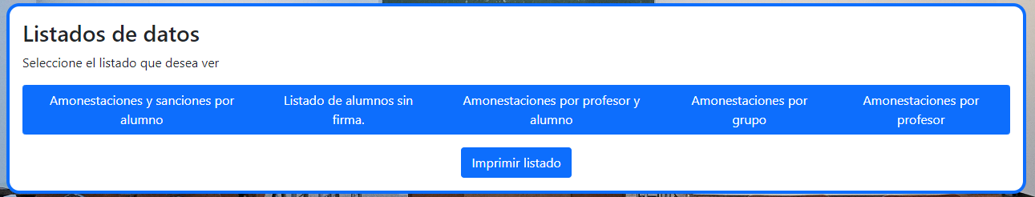

Aquí se nos presenta un menú horizontal para acceder a los cinco tipos de listados que necesitamos.

Al clicar en cada apartado nos mostrara un selector o la lista directa según sea el caso.

Todas las tablas tienen barra de desplazamiento para evitar que la pantalla se estire demasiado.

Abajo hay un botón de “Imprimir” que explicaré mas adelante.

* **Amonestaciones y sanciones por alumno.**

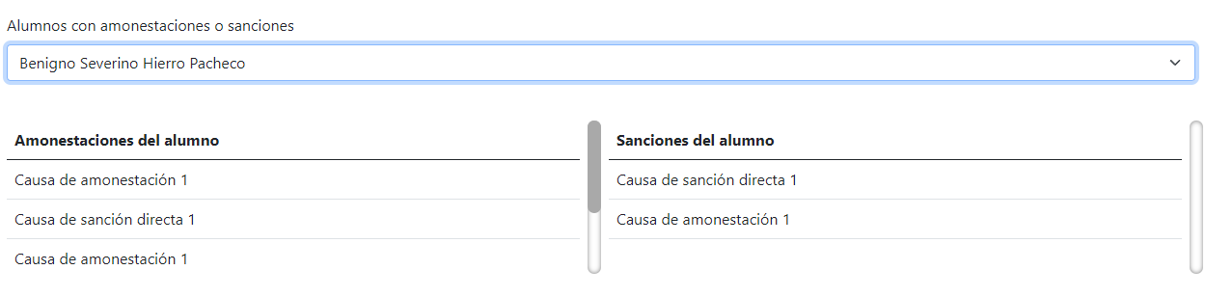

Aquí vemos que he seleccionado a un alumno de la lista de amonestados o sancionados y me muestra todas, las que puedan aparecer repetidas son las que se han registrado mas de una vez, lo que indica que el alumno es reincidente.

La “Causa de sanción directa” que vemos en las amonestaciones se debe a que, en el apartado de sanción directa, esta se guarda en las dos tablas, por motivos indicados en el apartado Nº5.

* 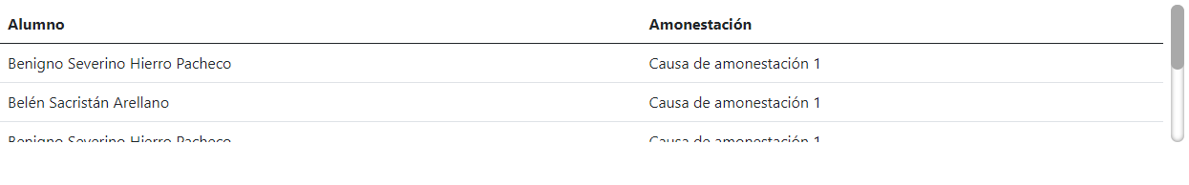**Listado de alumnos que no tienen fecha de firma de la familia.**

Este apartado nos muestra una lista de todos los alumnos que tienen algo sin firmar y lo que es.

* **Amonestaciones por profesor indicando la información del alumno.**

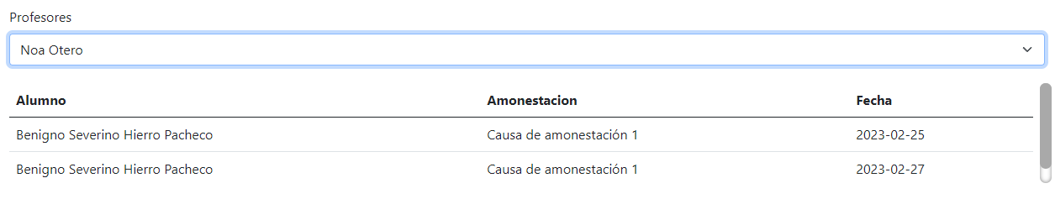

Este apartado nos permite seleccionar el profesor y nos muestra las amonestaciones que ha registrado o se han registrado a su nombre, indicando el alumno, la causa y la fecha del registro.

* **Total de amonestaciones por grupo. En el que se obtendrá el número de amonestaciones y sanciones por cada uno de los alumnos perteneciente a un grupo.**

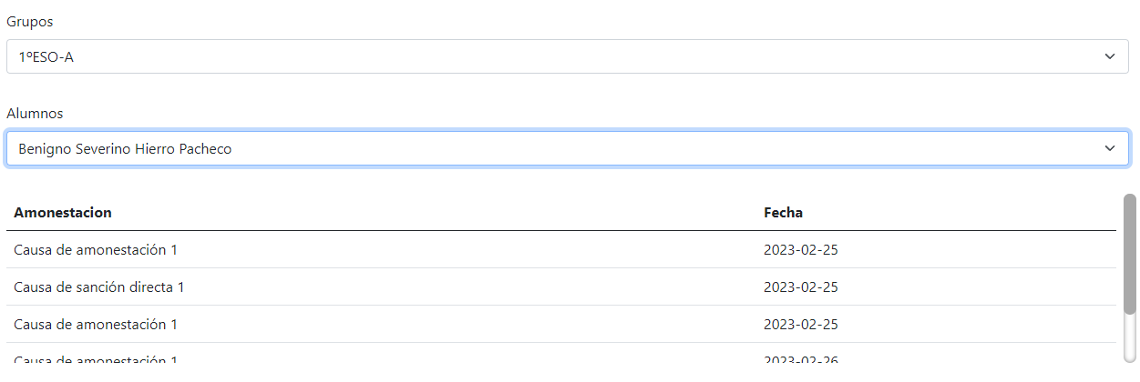

Aquí tenemos que seleccionar el grupo y el alumno de que queremos las amonestaciones, nos mostrará las causas y la fecha en la que se registró.

* 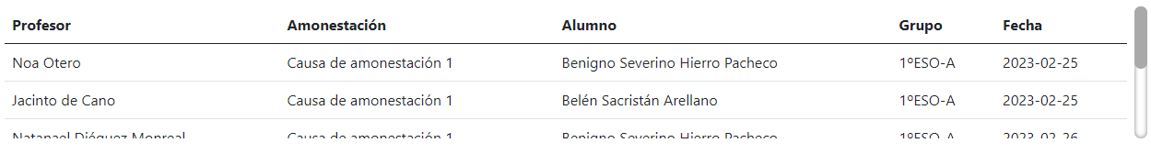**Total de amonestaciones de todos los profesores.**

Es una lista de todos los profesores y los alumnos que han amonestado, indicando el grupo de este y la fecha en la que se registró la amonestación.

* **Botón de ‘Imprimir’.**

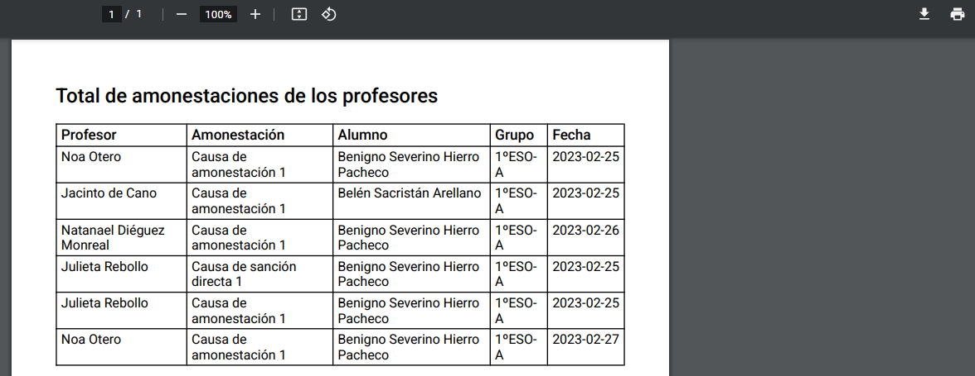

Al pulsar el botón nos muestra una hoja con la tabla del apartado en el que nos encontrásemos, esta se forma usando las librerías de PDFMake, nos ofrece arriba a la derecha la opción de descargar como PDF o imprimir directamente.